КОРМЛЕНИЕ ЖИВОТНЫХ И ЕГО ЭФФЕКТИВНОСТЬ В ПРАКТИЧЕСКОМ ПРИМЕНЕНИИ НА КОММЕРЧЕСКИХ ЖИВОТНОВОДЧЕСКИХ КОМПЛЕКСАХ.
СОЕДИНЕНИЕ ПРОИЗВОДСТВА СВИНИНЫ С ИСПОЛЬЗОВАНИЕМ ВОЗОБНОВЛЯЕМЫХ ИСТОЧНИКОВ ЭНЕРГИИ ДЛЯ ОПТИМИЗАЦИИ ПРОИЗВОДСТВЕННЫХ ЗАТРАТ.
Свиноводство является особенно важным видом деятельности сельскохозяйственного сектора ЕС, так как составляет 11% европейского сельскохозяйственного производства (Европейская комиссия, 2003). В Греции свиноводство считается одним из динамично развивающихся секторов сельскохозяйственной экономики, так как его доля составляет 30% от общего объема производства мяса, хотя оно покрывает менее 25% годовой потребности в свинине. Начиная с 1960 года при реализации программ финансирования и экономической поддержки форма греческого свиноводства стала развиваться из домашней в предпринимательскую. Начиная с 1995 года данная отрасль демонстрирует ориентированность на бизнес-структуры и интенсивную концентрацию поголовья животных (Батзиос, 2001). Несмотря на улучшения, произошедшие за последние годы, в целом свинофермы еще довольно слабы, что, безусловно, связано с небольшими темпами развития бизнеса в отрасли. Это, в свою очередь, приводит к снижению конкурентоспособности греческой свинины по отношению к европейской. Конкурентоспособность греческого свиноводства может быть улучшена за счет повышения производительности и снижения общих затрат на производство.
Расходы на разведение свиней отражают общее производство свинины на одну свиноматку (производительность), среднее количество свиноматок в производстве, среднесуточный прирост свиней и конверсию корма (Китсопанидис, 1999).
В последние годы производство свинины сокращается, в то время как потребление остается повышенным. По данным Министерства сельского развития наибольшее производство было достигнуто в 1987 году, с результатом 163.789 тонн. За этим последовало устойчивое снижение греческого производства свинины, и в 2011 году оно достигло 119.519 тонн, в то время как сегодня, по мнению участников рынка, отечественное производство свинины достигает 60-70.000 тонн, а импорт конкретно такого вида мяса составляет 250.000 тонн, не считая, количества ввозимого мяса, предназначенного для производства колбасных и мясных продуктов на мясокомбинатах. Таким образом, зависимость нашей страны от импорта растет, все больше расширяется дефицитный баланс. Суммы, утекающие из страны в иностранной валюте, по оценкам, на основании вышеизложенного, составляют 0,5 миллиарда евро в год. Если учитывать и объемы, поступающие на мясокомбинаты и т.д., то суммы достигнут одного миллиарда евро.
Потребление свинины на душу населения в Греции составляет около 30 кг в год, в то время как ежегодное потребление свинины в Европейском Союзе выше и, как ожидается, превысит 45 кг на душу населения в ближайшем будущем.
Кроме того отмечаются тенденции роста потребления свинины в Центральной и Восточной Европе, несмотря на нынешний экономический кризис.
Некоторые исследования даже утверждают, что в ближайшие 10 лет во всем мире предпочтение среди видов мяса будет отдаваться именно свинине.
По литературным данным, основными факторами, составляющими общую стоимость производства на свиноферме, являются:
- Стоимость кормления
- Оплата труда и страховых взносов
- Расходы на лекарственные препараты, вакцины и дезинфицирующие средства
- Банковские займы и ежегодная амортизация активов
- Стоимость электроэнергии
- Затраты на техническое обслуживание оборудования
- Различные – непредвиденные расходы

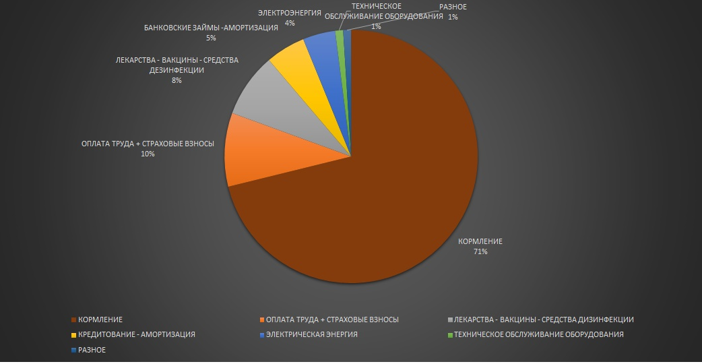
Диаграмма 1. Доля участия факторов стоимости на свиноводческой ферме
Кормление является наибольшим фактором, определяющим затраты на производство, и составляет 64-72%, в зависимости от текущих цен на корма (отчет Interpig 2014). Цены на корма имеют значительные различия не только между разными странами, но даже в одной стране в течение года (AHDB Pork, 2014).
Таблица 1. Стоимость производства мяса с убойным выходом 79% в некоторых странах, 2014 (в фунтах стерлингов).
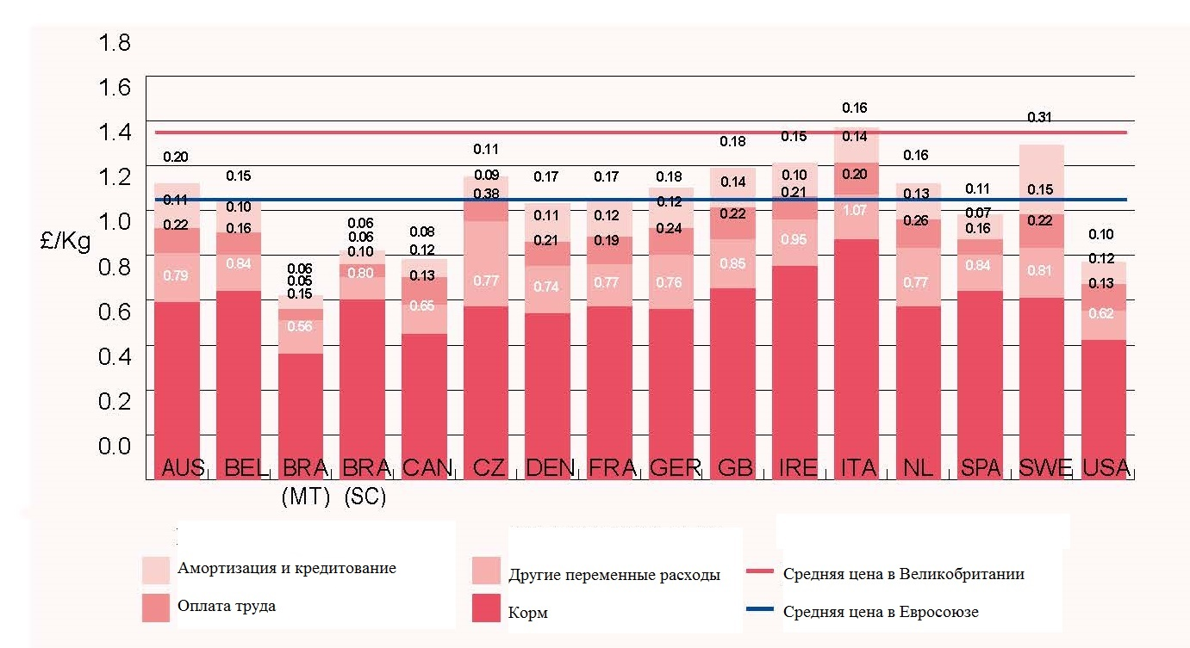

Таблица 2. Сводные финансовые данные о производстве мяса с убойным выходом 79% в некоторых странах, 2014 (в фунтах стерлингов).
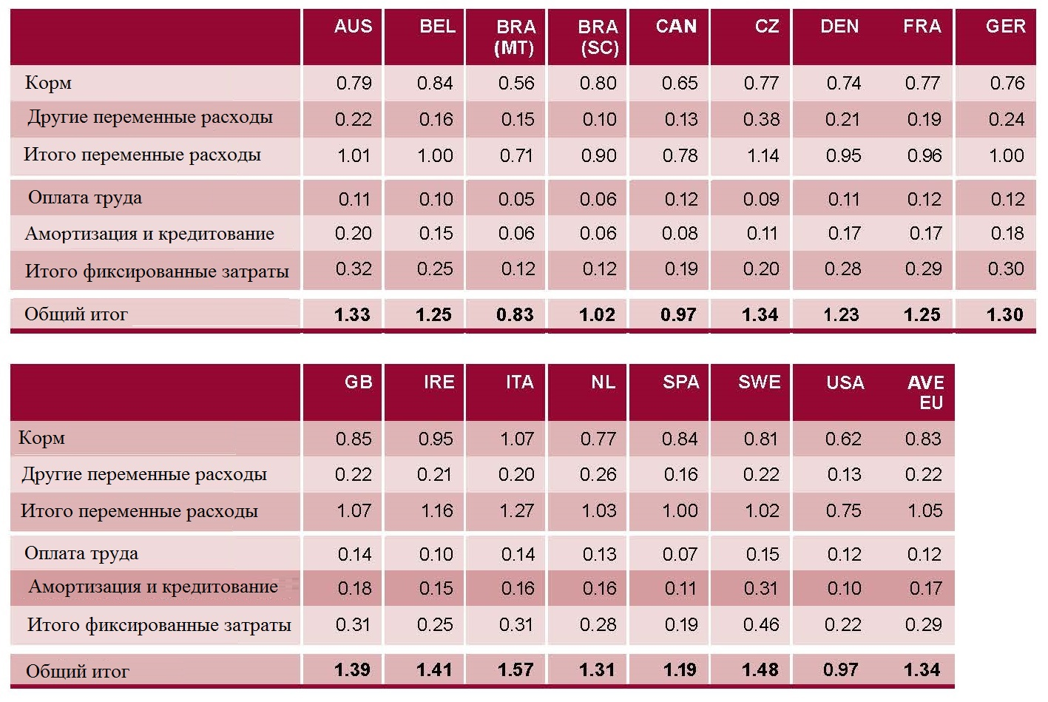
На все вышеуказанное оказывает влияние производительность каждой отдельной фермы. Показатели эффективности, которые обычно используются для измерения продуктивности свиней, включают в себя среднесуточный прирост массы и коэффициент конверсии корма ( Black и соавторы, 2001).
Ниже приведены данные, полученные со свиноводческих хозяйств в Греции и России, на которых будет основываться анализ расчета стоимости производства.
Таблица 3. Поросята в возрасте до 35 дней
Возраст в днях |  | Возраст в неделях | Живой вес в кг |  | Среднесуточный привес, кг | Потребление корма |  | Потребление корма всего за период | Вид корма | Еженедельный привес, кг | Привес за весь период | Живой вес в конце периода
С | По | Возраст в неделях | С | По |  | г/ день | Кг/  неделю
0 | 7 | 1 | 1,00 | 1,63 | 0,09 | 0,01 | 0,07 |  |  | 0,63
7 | 14 | 2 | 1,63 | 3,15 | 0,217 | 0,022 | 0,175 |  |  | 1,52 | 6,63
14 | 21 | 3 | 3,15 | 5,18 | 0,29 | 0,035 | 0,245 | 5,04 | СК-3 | 2,03
21 | 28 | 4 | 5,18 | 7,63 | 0,35 | 0,25 | 1,75 |  |  | 2,45
28 | 35 | 5 | 7,63 | 10,08 | 0,35 | 0,4 | 2,8 |  |  | 2,45 | 2,45 | 10,08

В таблице 3 представлены данные о взвешиваниях и потреблении корма для поросят от рождения до 35-^{го} дня жизни. В этот период применяется корм СК-3. Следует отметить, что применяемая нами программа кормления основана на использовании 3 рецептов в период от рождения до доращивания (примерно 35 кг массы тела).

Таблица 4. Доращивание
Возраст в днях |  | Возраст в неделях | Живой вес в кг |  | Среднесуточный привес, кг | Потребление корма |  | Потребление корма всего за период | Вид корма | Еженедельный привес, кг | Привес за весь период | Живой вес в конце периода
С | По | Возраст в неделях | С | По | Среднесуточный привес, кг | г/ день | Кг/  неделю
35 | 42 | 6 | 10,08 | 12,33 | 0,321 | 0,543 | 3,80 |  | СК-4 | 2,25
42 | 49 | 7 | 12,33 | 14,93 | 0,371 | 0,800 | 5,60 |  | СК-4 | 2,60
49 | 56 | 8 | 14,93 | 18,49 | 0,508 | 0,900 | 6,30 | 42,20 | СК-4 | 3,56 | 21,71
56 | 63 | 9 | 18,49 | 22,69 | 0,600 | 0,500 + 0,500 | 3,50+3,50 |  | СК-4 + СК- 5 50%+50% | 4,20
63 | 70 | 10 | 22,69 | 27,09 | 0,629 | 1,300 | 9,00 |  | СК-5 | 4,40
70 | 77 | 11 | 27,09 | 31,79 | 0,671 | 1,500 | 10,50 |  | СК-5 | 4,70 |  | 31,79

После рецепта СК-3, упомянутого ранее, следует СК-4 до 9-^{й} недели, а затем СК-5 – до 12-^{й} недели. Данный метод называется «Кормление по фазам» (Phase feeding), он был разработан из-за резких изменений, которые происходят в способности пищеварительной системы и в приеме пищи после отъема. Он включает в себя применение нескольких рационов в течение относительно короткого промежутка времени, чтобы более точно и экономично покрывать потребности свиней в питательных веществах. Начальный рацион основан на повышенном участии дорогих кормов с высокой усвояемостью, он применяется в период после отъема. Затем хорошие и дорогие корма постепенно замещаются на менее дорогие и менее питательные. При помощи этого метода потребности свиней покрываются более эффективно и экономично.

Таблица 5. Первая стадия откорма
Возраст в днях |  | Возраст в неделях | Живой вес в кг |  | Среднесуточный привес, кг | Потребление корма |  | Потребление корма всего за период | Вид корма | Еженедельный привес, кг | Привес за весь период | Живой вес в конце периода
С | По | Возраст в неделях | С | По | Среднесуточный привес, кг | г/ день | Кг/  неделю
77 | 84 | 12 | 31,79 | 36,79 | 0,714 | 1.600 | 11,20 |  | СК-5 | 5,00
84 | 91 | 13 | 36,79 | 42,19 | 0,771 | 1.750 | 12,25 |  | СК-6 | 5,40
91 | 98 | 14 | 42,19 | 47,89 | 0,814 | 1.850 | 12,95 | 81,20 | СК-6 | 5,70 | 34,00
98 | 105 | 15 | 47,89 | 53,79 | 0,843 | 2.000 | 14,00 |  | СК-6 | 5,90
105 | 112 | 16 | 53,79 | 59,79 | 0,857 | 2.100 | 14,70 |  | СК-6 | 6,00
112 | 119 | 17 | 59,79 | 65,79 | 0,857 | 2.300 | 16,10 |  | СК-6 | 6,00 |  | 65,79

Таблица 6. Вторая стадия откорма
Возраст в днях |  | Возраст в неделях | Живой вес в кг |  | Среднесуточный привес, кг | Потребление корма |  | Потребление корма всего за период | Вид корма | Еженедельный привес, кг | Привес за весь период | Живой вес в конце периода
С | По | Возраст в неделях | С | По | Среднесуточный привес, кг | г/ день | Кг/  неделю
119 | 126 | 18 | 65,79 | 71,79 | 0,857 | 2.400 | 16,8 |  | СК-7 | 6,00
126 | 133 | 19 | 71,79 | 77,84 | 0,864 | 2.500 | 17,5 |  | СК-7 | 6,05
133 | 140 | 20 | 77,84 | 84,09 | 0,893 | 2.800 | 19,6 |  | СК-7 | 6,25
140 | 147 | 21 | 84,09 | 90,59 | 0,929 | 3.000 | 21,0 |  | СК-7 | 6,50 | 59,10
147 | 154 | 22 | 90,59 | 97,39 | 0,971 | 3.100 | 21,7 |  | СК-7 | 6,80
154 | 161 | 23 | 97,39 | 104,39 | 1,000 | 3.300 | 23,1 |  | СК-7 | 7,00
161 | 168 | 24 | 104,39 | 111,39 | 1,000 | 3.300 | 23,1 |  | СК-7 | 7,00
168 | 175 | 25 | 111,39 | 118,39 | 1,000 | 3.300 | 21,7 |  | СК-7 | 7,00
175 | 182 | 26 | 118,39 | 124,89 | 0,929 | 3.000 | 21,0 | 185,50 | СК-7 | 6,50 |  | 124,89

В таблицах 4, 5 и 6 представлены подробные данные относительно оставшегося периода доращивания, первой и второй фазы откорма, соответственно.

Таблица 7. Распределение корма, потребляемого свиноматками
ОПОРОСЫ /  ГОД | ПЕРИОД ЛАКТАЦИИ В ДНЯХ | СРЕДНИЙ ОБЪЕМ КОРМА В КГ  /  ДЕНЬ | ИТОГО ДНЕЙ ЛАКТАЦИИ / ГОД | ИТОГО КОРМА ДЛЯ ПЕРИОДА ЛАКТАЦИИ/ СВИНОМАТКУ /ГОД | ИТОГО ДНЕЙ СУПОРОСНОСТИ /  ГОД | СРЕДНИЙ ОБЪЕМ КОРМА В КГ ДЛЯ ПЕРИОДА СУПОРОСНОСТИ/  СВИНОМАТКУ /ДЕНЬ | ИТОГО КОРМА ДЛЯ СУПОРОСНЫХ СВИНОМАТОК В ГОД
2,3 | 28 | 6,5 | 64,4 | 422,5 | 300 | 2,7 | 810
 | ИТОГО КОРМА ДЛЯ СВИНОМАТОК /ГОД = 1232,5
 | ДОБАВЛЕНИЕ КОЭФФИЦИЕНТА КОНВЕРСИИ КОРМА (22 свиньи на убой) = 56 кг
 | ИТОГО КОРМА ОТКОРМОЧНОЙ СВИНЬИ = 313,94 кг
 | (ТАБЛИЦЫ 3,4,5,6)
 | ИТОГО КОРМА ПО ФЕРМЕ НА СВИНЬЮ = 369,94 кг

В таблице 7 показано потребление корма свиноматкой за год и распределение этого корма на каждую откормочную свинью, которую эта свиноматка производит. И в заключение, в таблице 8 показан коэффициент конверсии корма для каждой упомянутой стадии, и для всей фермы в целом.

Таблица 8.
КОЭФФИЦИЕНТ КОНВЕРСИИ КОРМА ПОДСОСНОГО ПЕРИОДА | 0,555
КОЭФФИЦИЕНТ КОНВЕРСИИ КОРМА НА ДОРАЩИВАНИИ | 1,94
КОЭФФИЦИЕНТ КОНВЕРСИИ КОРМА НА ПЕРВОЙ СТАДИИ ОТКОРМА | 2,39
КОЭФФИЦИЕНТ КОНВЕРСИИ КОРМА НА ВТОРОЙ СТАДИИ ОТКОРМА | 3,14
ОБЩИЙ КОЭФФИЦИЕНТ КОНВЕРСИИ КОРМА ОТКОРМА | 2,53
КОЭФФИЦИЕНТ КОНВЕРСИИ КОРМА ПО ФЕРМЕ | 2,962

Принимая во внимание, что измеренный коэффициент конверсии корма на уровне всей фермы составляет 3:1 и что стоимость корма в 2015 году составляла 0,28 евро/кг, если говорить о Греции, то видно, что стоимость корма на килограмм производимого живого веса составляет 0,84 евро/кг живого веса. По сравнению с данными таблицы 2, где указана стоимость корма на кг убойного веса (в фунтах стерлингов, при актуальном курсе 1 € = 0,84 £) становится очевидной неконкурентоспособность свиноводства в Греции, из-за больших затрат на кормление. По сравнению со средними затратами на европейском уровне (убойный выход 79% x 0,98 € = 0,77 € /кг живого веса) видно, что стоимость корма для производства одного килограмма живого веса свиньи в Греции на 9% превышает европейские затраты на производство.

Оценка производства зеленой (из возобновляемых источников) энергии на кг живого веса свинины.
Единица измерения: кВт на 1000 кг живого веса.
Как уже упоминалось, стоимость кормления составляет 65% всех производственных расходов. Основная разница между Грецией и другими европейскими странами, особенно соседними балканскими странами, существует относительно стоимости зерновых, которая больше в среднем на 8 центов на кг или на 80 евро на тонну. Об этом свидетельствует и тот факт, что доставка зерновых из балканских стран дополнительно обременяется транспортными расходами в размере 5-8 центов в зависимости от географического района Греции.
Таким образом, среднее обременение производства свинины составляет от 3 (коэффициент конверсии корма из таблицы 8) до 8 центов, то есть 0,24 € на кг живого веса производимого мяса (для центральной и южной Греции), в то время как в северной Греции, вследствие ее соседства с балканскими странами, этот показатель составляет примерно 0,17 €. Уравновешивая повышенные затраты на производство за счет прибыли от производства зеленой энергии можно достичь следующего:
Α) Свиновод может покупать более дорогие греческие зерновые по цене, которая складывается из стоимости импортных зерновых плюс их транспортировки, обеспечивая тем самым высокую стоимость продаж зерновых для греческих сельхозпроизводителей.
Б) Стоимость производства становится такой же, как в северных европейских странах.
В) Производство свинины в Греции становится прибыльным, и на следующем этапе она может развиться в экспортирующую страну.
Г) Это дает рабочие места для греческой экономики путем активизации целого спектра сопутствующих производств и промышленности, которые в настоящее время работают неэффективно (бойни, мясоперерабатывающие предприятия, производители оборудования и механизмов для животноводства, строительный сектор и т.д.).
Д) Для всех вышеперечисленных действий, поддерживающих производство, должны существовать руководящие принципы, чтобы производители изначально не совершали неверные инвестиции из-за нехватки необходимых знаний в этой области.
Е) Должна существовать связь между производством животноводческой продукции (мясо, молоко и т.д.) и компенсациями.

Исходя из вышеупомянутого, возможны следующие варианты для соединения применения возобновляемых источников энергии с производством свинины:
1) Если для расчета использовать цену 0,28€ за кВт, то для уравновешивания затрат на кормление для получения одной тонны свинины, выраженной в живом весе, необходимо 1 000 кВт/ч. Помимо этого требуется 200 кВт/ч энергии, предназначенной для собственного потребления фермой, то есть в общей сложности 1 200 кВт/ч.
Это примерно соответствует фотоэлектрическому парку в 1000 кВт для фермы на 500 свиноматок, или, если считать по свиноматкам, то на одну свиноматку необходимо 2 кВт.
2а) Отдельная ферма или группа соседствующих ферм на 2 000 свиноматок может своими отходами обеспечить производство биогаза, мощностью 500 кВт или примерно 4 200 000 кВт/час в год. Следует рассмотреть создание групп производителей (которые разводят свиней, КРС, птиц, коз и овец), которые создавали бы совместные предприятия, производящие электрическую и тепловую энергию.
2б) Излучаемая тепловая энергия, составляющая 60% энергии, может применяться либо для теплиц, либо для осушителей, в зависимости от местных потребностей.
3) Компостирование канализационных отходов для производства органического удобрения - компоста.

БИБЛИОГРАФИЯ
Батзиос Χ., (2001), Экономика животноводства, Салоники, Издательство Современное Образование.
Китсопанидис Γ., (1980), Экономность и продуктивность свиноводства - технико-экономический анализ, Салоники, Лаборатория экономических сельскохозяйственных исследований, Университет Аристотеля в Салониках.
Китсопанидис Γ., (1999), “Жизнеспособность и конкурентоспособность современного свиноводческого комплекса”, Контроль зоотехнии, Выпуск 2, стр. 33-51.
Black JL, Giles LR, Wynn, PC, Knowles AG, Kerr CA, Jones MR, Strom AD, Gallagher NL, Eamens GJ. «Факторы, ограничивающие эффективность выращивания свиней в коммерческой среде, в: Трудах восьмой двухгодичной конференции Австралийской – азиатской ассоциации науки о свиньях, Ноябрь 2001, Аделаида Верриби, Виктория, стр. 150–170.
Отчет Interpig 2014. http://www.sipconsultors.com/en/home.
AHDB свинина. 2014 стоимость производства свиней в некоторых странах. ISBN: 978-1-904437-96-3
In K. Han, J. H. Lee, J. H. Kim, Y. G. Kim, J. D. Kim & I. K. Paik (2000). Применение кормления по фазам в свиноводстве, Журнал прикладных исследований животных, 17:1, 27-56, DOI: 10.1080/09712119.2000.9706290

